📘 Bài tập phát triển ứng dụng Web (Tổng hợp)
1. Xây dựng giao diện cơ bản
Thiết kế một giao diện quản lý dữ liệu (ví dụ: nhân sự, sinh viên, sản phẩm, ...) với các yêu cầu:
- Có bố cục rõ ràng (header, nội dung chính, bảng dữ liệu,...).
- Hiển thị danh sách dữ liệu dưới dạng bảng.
- Có nút chức năng để thêm mới dữ liệu.
- Khi người dùng thao tác thêm mới → hiển thị một form dạng pop-up.
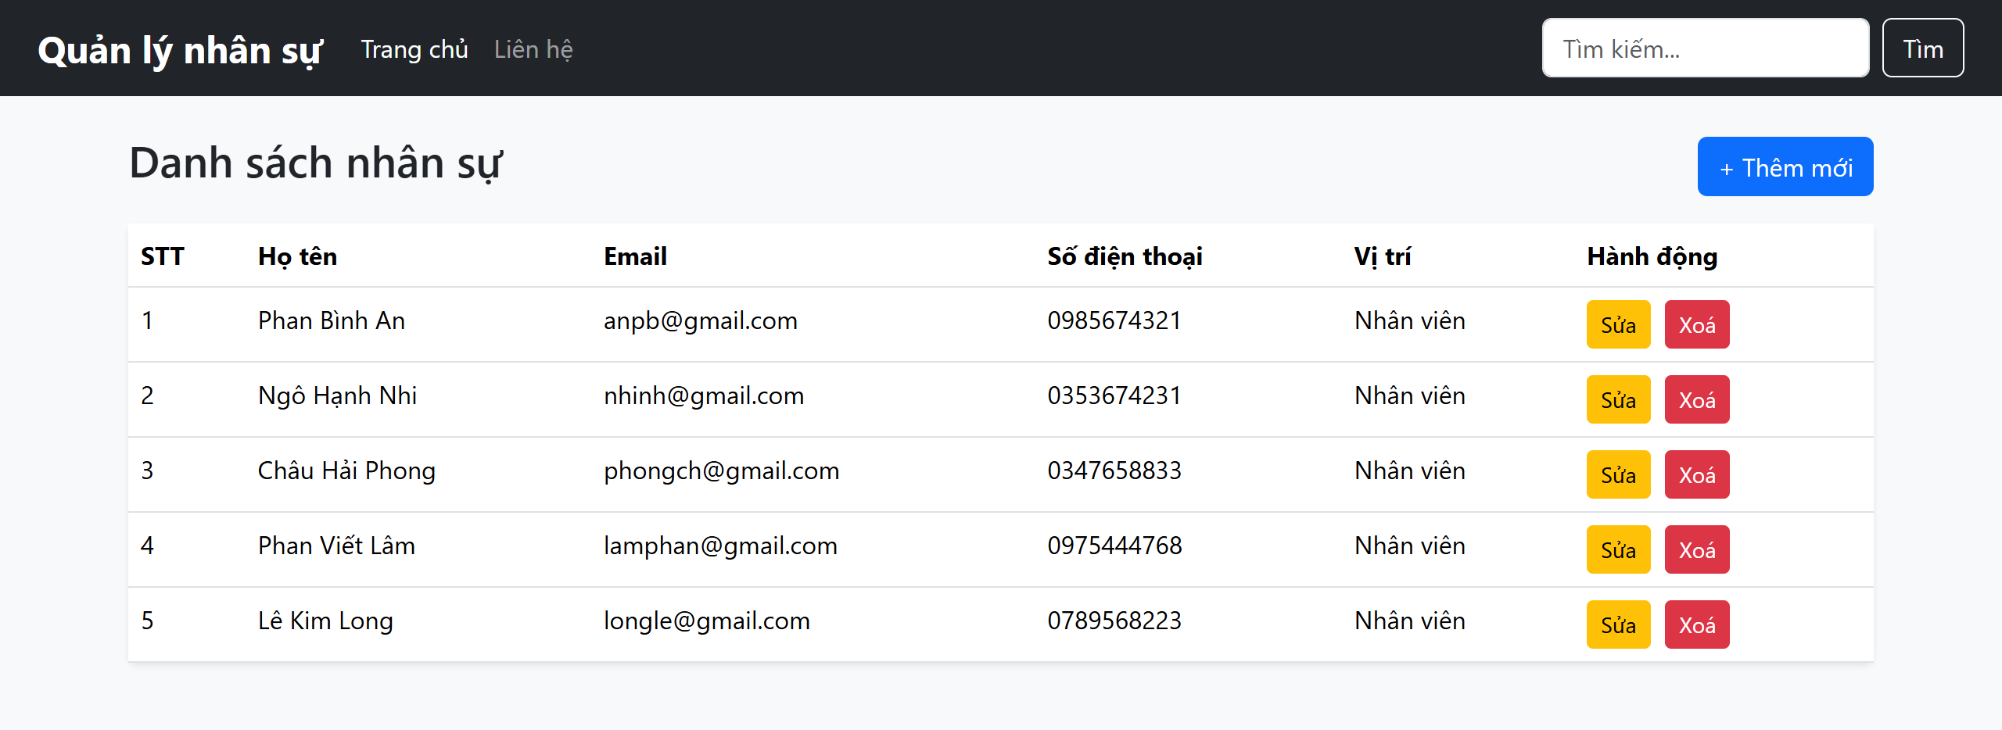
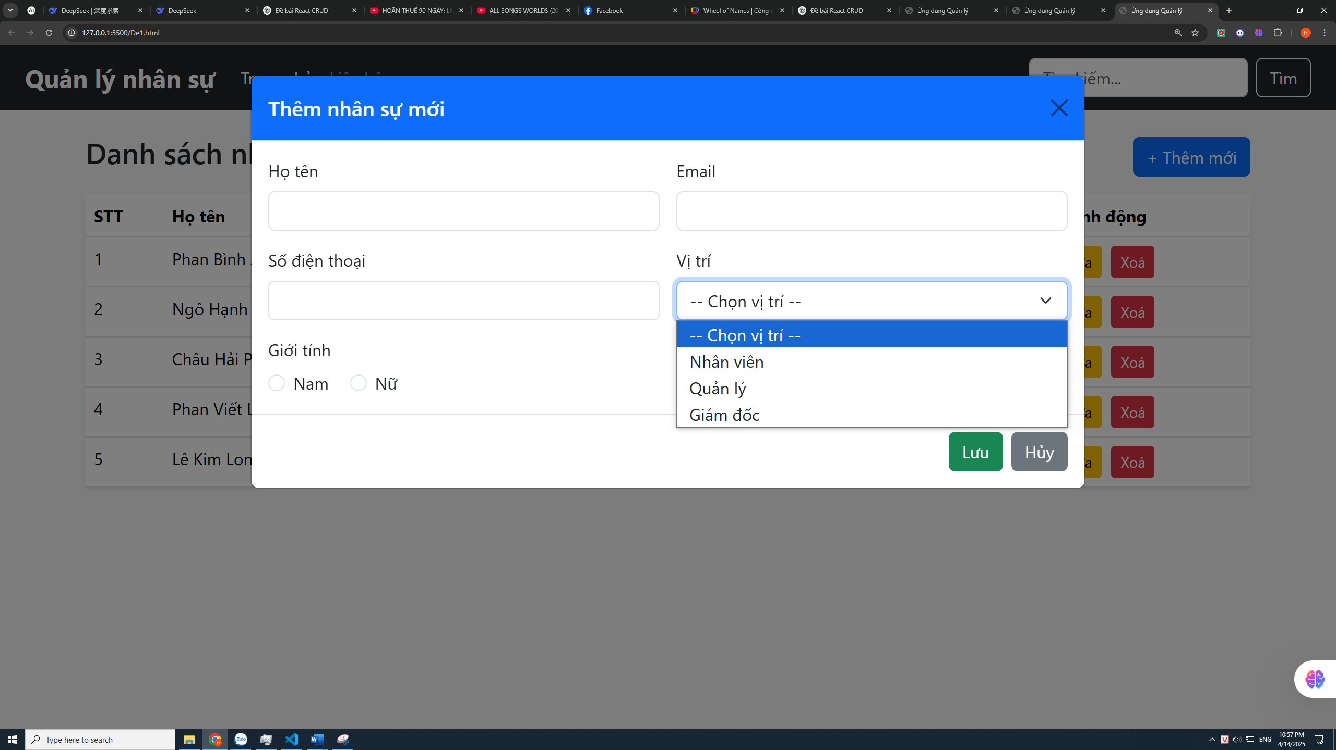
2. Xử lý dữ liệu bằng JavaScript
2.1. Tạo dữ liệu giả lập
- Tạo file data.js
- Dữ liệu ở dạng JSON
- Ít nhất 5 bản ghi mẫu
- Nội dung dữ liệu phù hợp với giao diện đã thiết kế
2.2. Kiểm tra dữ liệu nhập (Validation)
Yêu cầu validate form:
- Không được để trống các trường
- Họ tên:
  - Tối đa 30 ký tự
- Email:
  - Đúng định dạng chuẩn
- Số điện thoại:
  - Đúng 10 chữ số
- Khi nhập sai:
  - Hiển thị thông báo lỗi bằng tiếng Việt

2.3. Áp dụng HTML5 & JS
Sử dụng các thuộc tính HTML5:
- required
- maxlength, minlength
- type="email"
- type="datetime-local" (nếu có)
Kết hợp xử lý bằng:
- JavaScript thuần hoặc jQuery

3. Phát triển ứng dụng với ReactJS
Chuyển đổi ứng dụng sang React với các bước:

3.1. Hiển thị dữ liệu
- Bước 1: Dựng giao diện tĩnh (hard-code dữ liệu)
- Bước 2: Import dữ liệu từ data.js
- Bước 3: Render danh sách ra giao diện
👉 Lưu ý:
- Truyền dữ liệu qua Props
- Xác định rõ:
  - Thành phần nào dùng State
  - Thành phần nào nhận Props

3.2. Thêm mới dữ liệu
- Lấy dữ liệu từ form: (Có thể lựa chọn)
  - onChange
  - onSubmit
- Kiểm tra dữ liệu:
  - Nếu không hợp lệ → không thêm
  - Có thể kết hợp validate HTML5
- Nếu hợp lệ:
  - Thêm dữ liệu vào danh sách (State)

